## 实验要求：

**根据提供的slrs.cpp，可输出2种以上的文法SLR(1)分析表**

**根据提供的slr-add.cpp，可输入自定义文法的SLR(1)分析表**

**二者选择一种方法，实现分析表的打印输出即可。**

这里选择使用提供的slrs.cpp，输出2种不同的文法SLR(1)分析表

1. 程序原本内置文法

测试样例：i+i*i

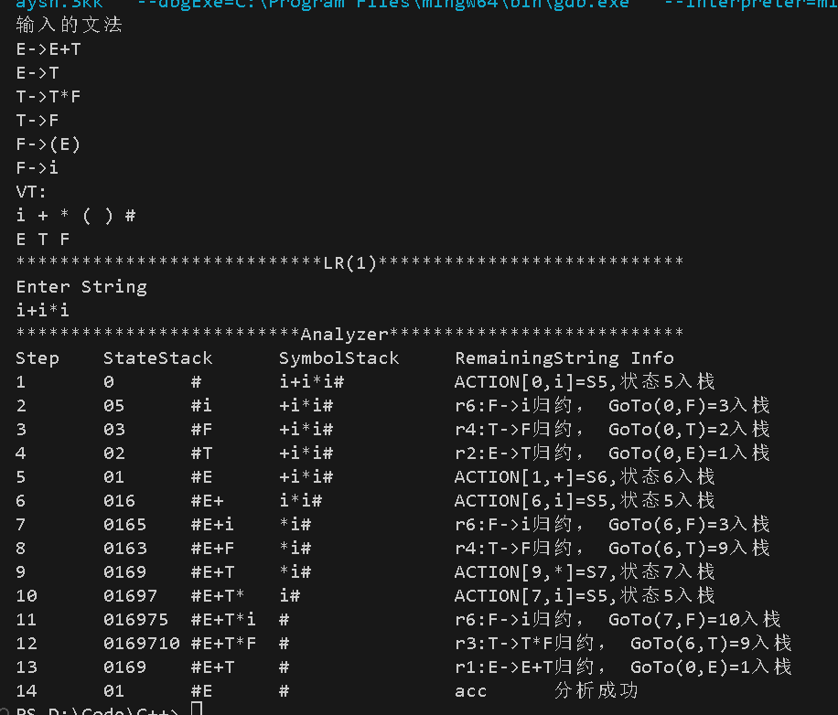

1. 自主设计文法

产生式如下：

1. >Qc|c
2. >Rb|b
3. >Sa|a

文法的语言是所有abc顺序循环出现且c为结尾的串，例如c, bc, abc, cabc, bcabc, abcabc......

程序构造如下（action数组和gotoarr数组）：

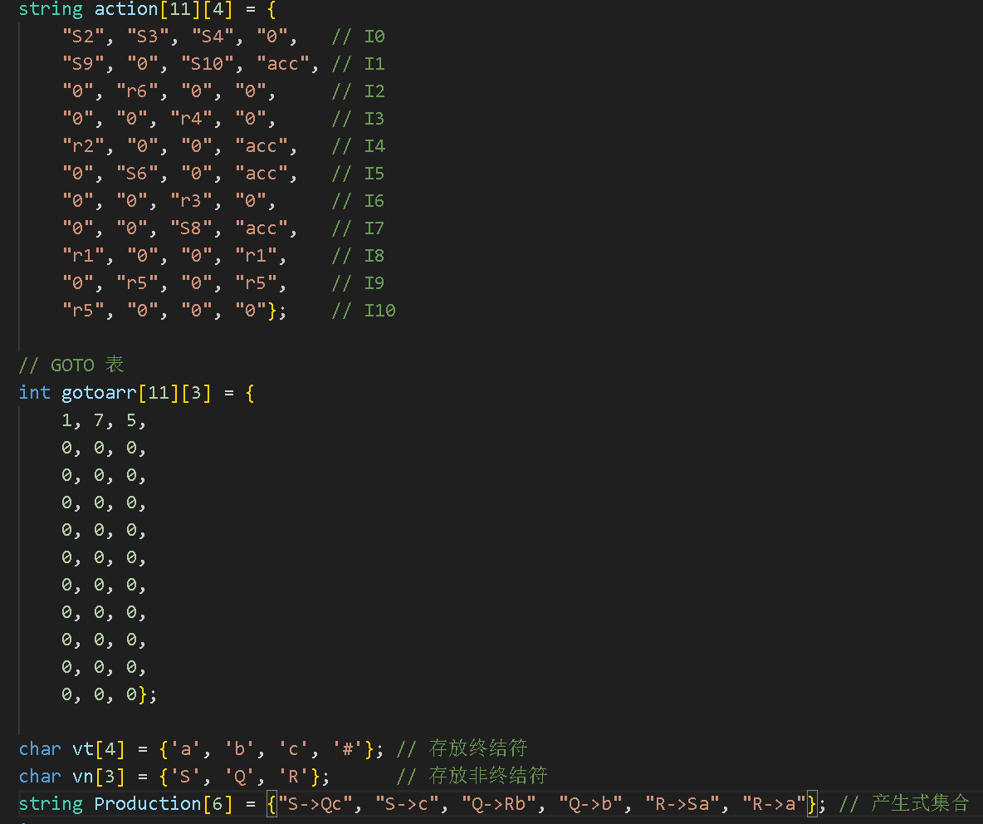

测试结果：分别测试c, bc, abc, cabc, bcabc, abcabc以此来证明所有此类输入都能接受

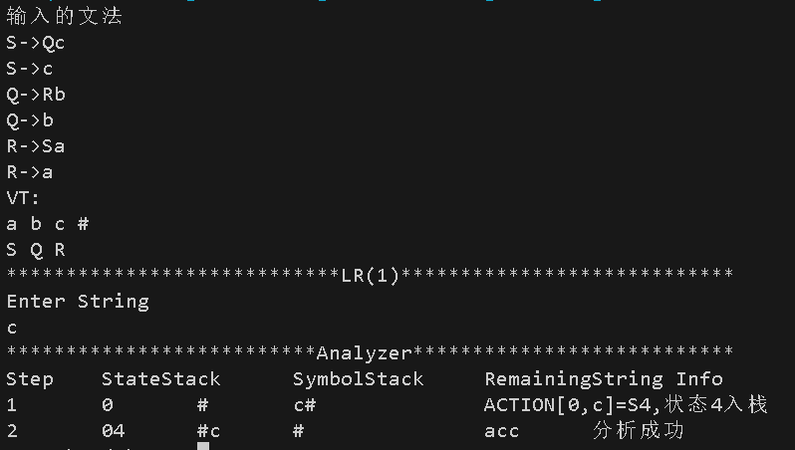

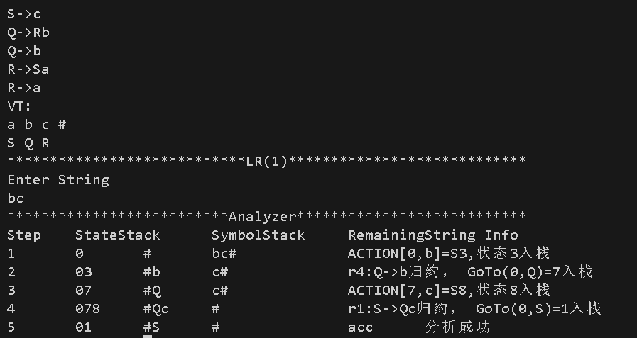

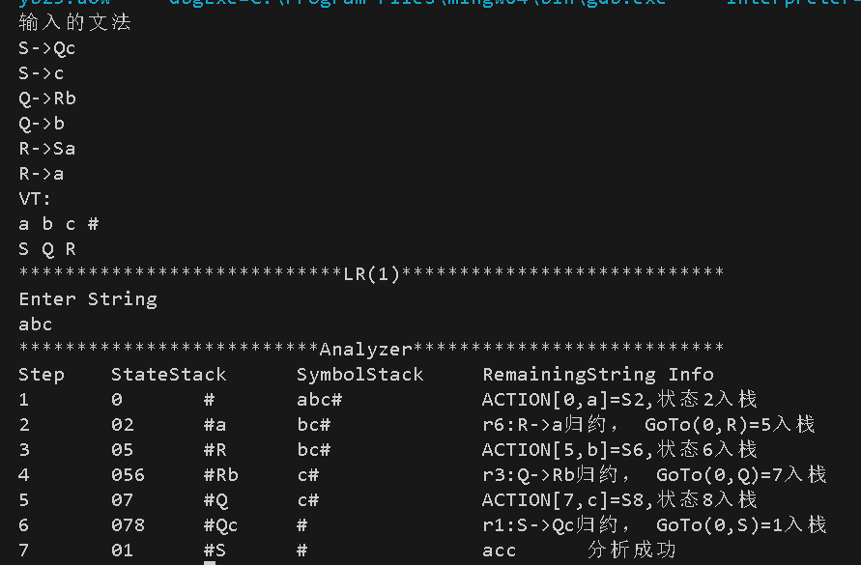

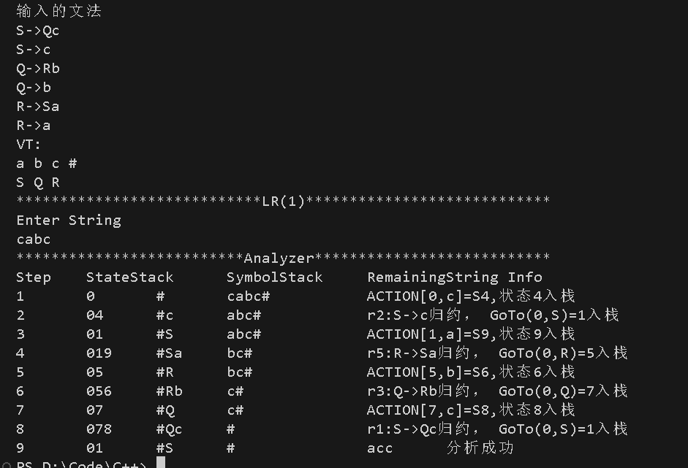

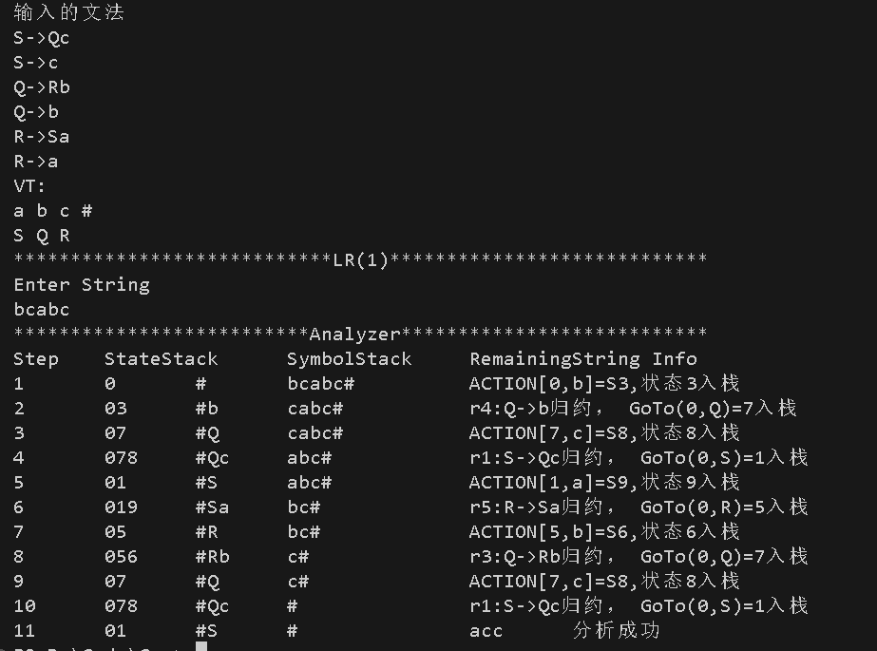

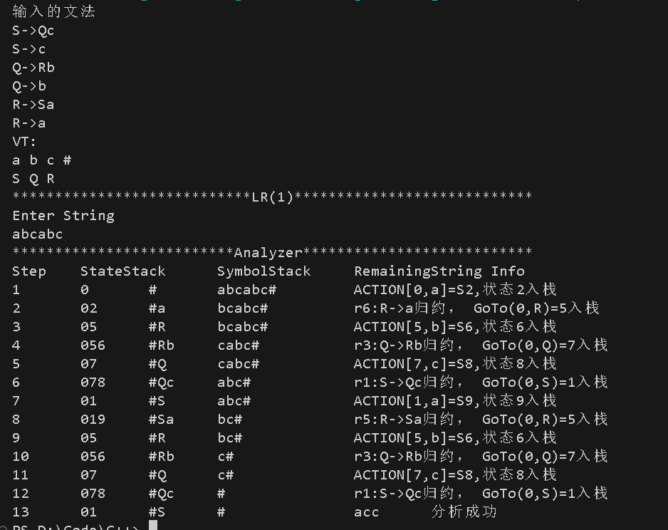

**再测试几个不被接受的输入：a, b, ab, ba, cab**

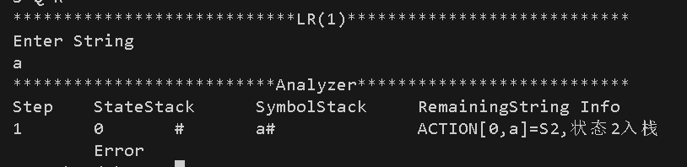

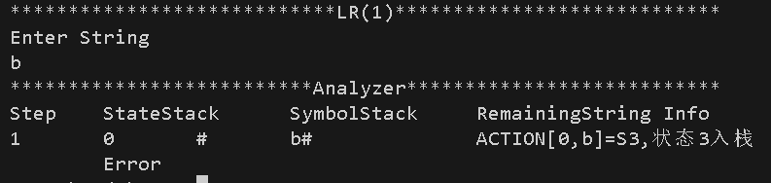

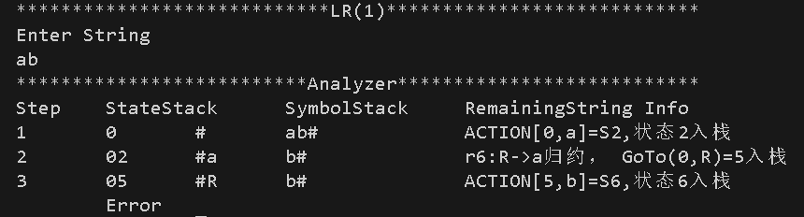

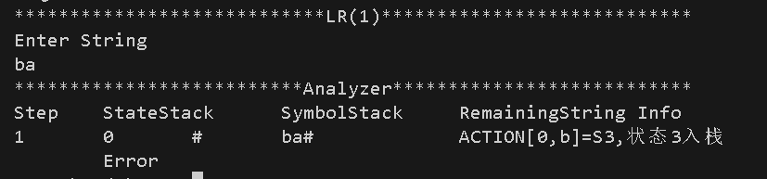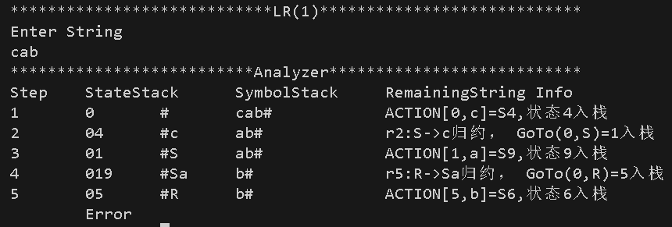

综上所述，自主设计的文法的SLR分析表输出是正确。